Налог на имущество по - новому
ФЕДЕРАЛЬНАЯ
НАЛОГОАЯ СЛУЖБА

С 01 января 2015 года вступила в силу глава 32 Налогового кодекса Российской Федерации «Налог на имущество физических лиц». Согласно ей налоговая база в соответствии с решениями органов власти субъектов РФ может определяться как кадастровая стоимость принадлежащих физическим лицам объектов недвижимости.
Такие решения приняты органами власти в 28 субъектах Российской Федерации. Ханты-Мансийский автономный округу – Югра также в их числе, в связи с чем, принят Закон ХМАО - Югры от 17.10.2014 № 81-оз «Об установлении единой даты начала применения на территории Ханты-Мансийского автономного округа - Югры порядка определения налоговой базы по налогу на имущество физических лиц исходя из кадастровой стоимости объектов налогообложения».
Данная тема сегодня актуальна как никогда и вызывает живой интерес населения городов и районов округа.
В этой связи, Межрайонная ИФНС России № 2 по Ханты – Мансийскому автономному округу – Югре обращает внимание налогоплательщиков о том, что узнать об особенностях нового порядка налогообложения имущества физических лиц, налоговых ставках, а также как получить сведения о размере кадастровой стоимости объекта недвижимости теперь можно в новом разделе сайта «Налог на имущество физических лиц 2016».

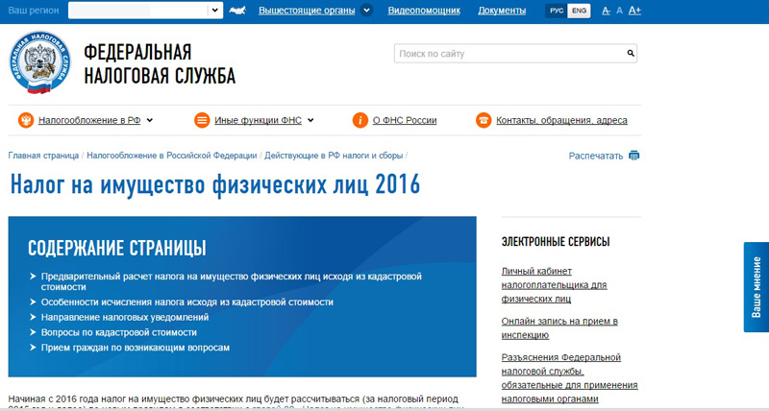

Рассчитать предполагаемую к уплате в 2016 году сумму налога на имущество физических лиц за 2015 год можно, воспользовавшись сервисом «Предварительный расчет налога на имущество физических лиц исходя из кадастровой стоимости».

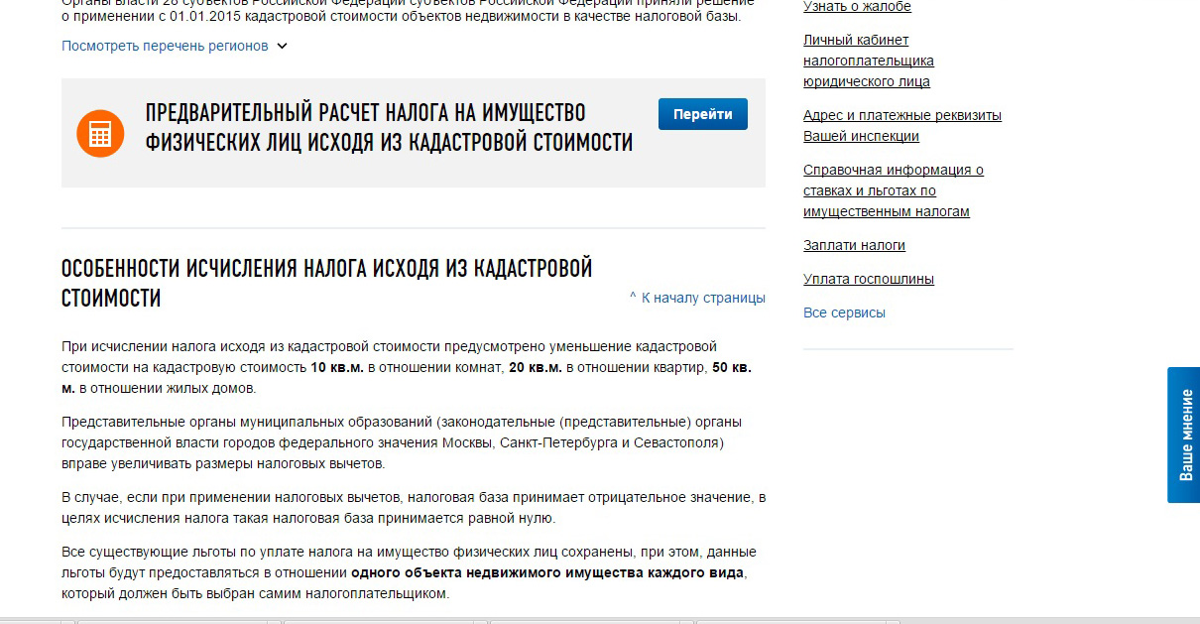

Реализовав данный ресурс Налоговая служба предприняла очередной шаг навстречу как к налогоплательщикам, так и к налоговикам. Ведь подобного рода сервисы позволяют получать гражданам ответы на вопросы без обращения в инспекцию лично или по телефону «справочной службы». 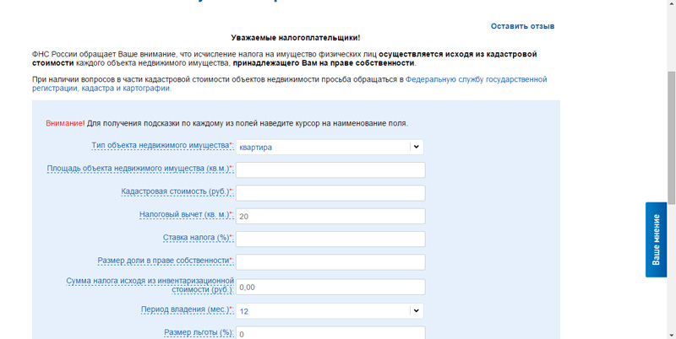

Срок уплаты имущественных налогов за 2015 год –
не позднее 01 декабря 2016 года

На сегодняшний день существует альтернативный и наиболее удобный способ узнать об исчисленных налогах, ставках, кадастровой стоимости и др., для этого необходимо подключиться к сервису ФНС России «Личный кабинет налогоплательщика для физических лиц», который помимо прочих услуг предоставляет налогоплательщикам возможность получать и распечатывать налоговые уведомления, а также квитанции на уплату налоговых платежей.

Доступ к сервису возможен с помощью логина и пароля либо с помощью ключа электронной подписи. Получить регистрационную карту, содержащую логин и пароль, можно лично в любой инспекции ФНС России, независимо от места постановки на учет. При обращении в инспекцию по месту жительства при себе необходимо иметь документ, удостоверяющий личность, в случае обращения в иные инспекции также оригинал (или копию) свидетельства о постановке на учет физического лица (свидетельство о присвоении ИНН) уведомления о постановке на учет.

Еще один удобный способ, это использование портала госуслу. Налогоплательщики теперь могут зайти в личный кабинет на сайте www.nalog.ru по логину и паролю портала госуслуг. Просто введите на сайте налоговой службы те же логин и пароль, что используете на портале госуслуг.
Единственный нюанс, вы не сможете войти в личный кабинет на сайте www.nalog.ru, если получали код подтверждения для портала госуслуг по почте. Налоговые начисления — строго конфиденциальная информация. Важно, чтобы личность пользователя, получающего к ней доступ, была подтверждена им лично.
Чтобы получить доступ одновременно к госуслугам и личному кабинету налогоплательщика, зарегистрируйтесь на портале и подтвердите личность в центре обслуживания.

